TIẾT 14: KẾ HOẠCH BÀI DẠY ÂM NHẠC 5
CHỦ ĐỀ 4: KẾT NỐI YÊU THƯƠNG (4 TIẾT)
ÔN TẬP BÀI HÁT: A-RI-RANG KHÚC HÁT QUÊ HƯƠNG
- THƯỜNG THỨC ÂM NHẠC
I. YÊU CẦU CẦN ĐẠT
- 1.Kiến thức
HS biết và ghi nhớ các thông tin về hai nhạc sĩ được tóm tắt trong bài đọc ở SGK.
2. Phẩm chất
- PC1: Yêu thương, tôn trọng bạn bè, nền văn hoá của các dân tộc trên thế giới.
- PC2: Yêu quê hương, yêu Tổ quốc, tôn trọng các biểu trưng của đất nước.
3. Năng lực chung
- NLC1: Có thói quen trao đổi, giúp đỡ nhau trong học tập, biết cùng nhau hoàn thành nhiệm vụ học tập theo sự hướng dẫn của thầy, cô.
- NLC2: Dựa trên hiểu biết đã có, biết hình thành ý tưởng mới đối với bản thân.
- NLC3: Hiểu được nhiệm vụ của nhóm và trách nhiệm, HĐ của bản thân trong nhóm sau khi được hướng dẫn, phân công.
4. Năng lực âm nhạc
- Nghe và vận động được theo nhịp điệu của bài A-ri-rang khúc hát quê hương; thể hiện được cách hát luyến và liền tiếng trong bài; hát kết hợp vận động phụ hoạ.
- Nêu được đôi nét về đời nhạc sĩ và kể tên một vài ca khúc tiêu biểu; biết lắng nghe và biểu lộ cảm xúc; biết vận động cơ thể theo giai điệu của bài hát Từ rừng xanh cháu về thăm lăng Bác; biết tưởng tượng khi nghe nhạc, cảm nhận được vẻ đẹp của giai điệu và lời ca trong bài hát.
II. ĐỒ DÙNG DẠY HỌC
- Giáo viên: Tranh ảnh (tranh chủ đề, nhạc sĩ Hoàng Long – Hoàng Lân), bản nhạc (A-ri-rang khúc hát quê hương, ); tệp âm thanh, video (các bài hát dân gian của các dân tộc trên thế giới, A-ri-rang khúc hát quê hương, các bài hát của nhạc sĩ Hoàng Long – Hoàng Lân, Từ rừng xanh cháu về thăm lăng bác); nhạc cụ tiết tấu (thanh phách, trống con, song loan,...), đàn phím điện tử…
- Học sinh : SGK,thanh phách
III. CÁC HOẠT ĐỘNG DẠY HỌC:

Hoạt động của giáo viên | Hoạt động của học sinh
1. KHỞI ĐỘNG:4p  * Trò chơi Nghe nhạc đoán tên bài hát  - GV chia lớp thành các nhóm. Mỗi nhóm chuẩn bị một bảng con và phấn (hoặc giấy A4).  - GV đàn ngẫu nhiên các bài hát HS đã học trong các chủ đề trước; HS lắng nghe và ghi nhanh tên bài hát vào bảng con.  -Cuối cùng, GV đàn bài hát Những bông hoa những bài ca của nhạc sĩ Hoàng Long và yêu cầu HS ghi tên bài và tên nhạc sĩ nhằm dẫn dắt các em đến trọng tâm bài học sau (về hai nhạc sĩ).  -GV cho các nhóm trình bày kết quả.  GV tổng kết và dẫn dắt vào bài học.*  *Trò chơi Sắp xếp thứ tự các nốt nhạc bàn tay từ thấp đến cao  - GV chia HS thành các nhóm: mỗi nhóm được giao 8 hình, mỗi hình là kí hiệu một nốt nhạc bàn tay được sắp xếp không theo thứ tự.  - GV ra hiệu lệnh bắt đầu và sau 1 phút phải sắp xếp các nốt nhạc bàn tay theo thứ tự từ thấp đến cao; sau đó, HS cùng nhau ôn tập và đọc thang âm kết hợp với kí hiệu nốt nhạc bàn tay.  -GV nhận xét đánh giá của các nhóm  2.HÌNH THÀNH KIẾN THỨC MỚI (10p)  * Nội dung 1: Ôn tập bài hát: A-ri-rang khúc hát quê hương  - Gv cho Hs nghe lại bài hát.  - Gv hướng dẫn Hs khi hát thể hiện được sắc thái bài hát.  - Gv cho Hs khởi động giọng  - Gv đàn cho Hs hát bài hát ôn.  -GV cho HS hát kết hợp vận động hình thể.  -GV cho nhóm thực hiện.  -GV nhận xét tuyên dương.  3. KHÁM PHÁ (18P)  - GV mời HS đọc một số thông tin về cuộc đời nhạc sĩ Hoàng Long- Hoàng Lân (trong SGK).  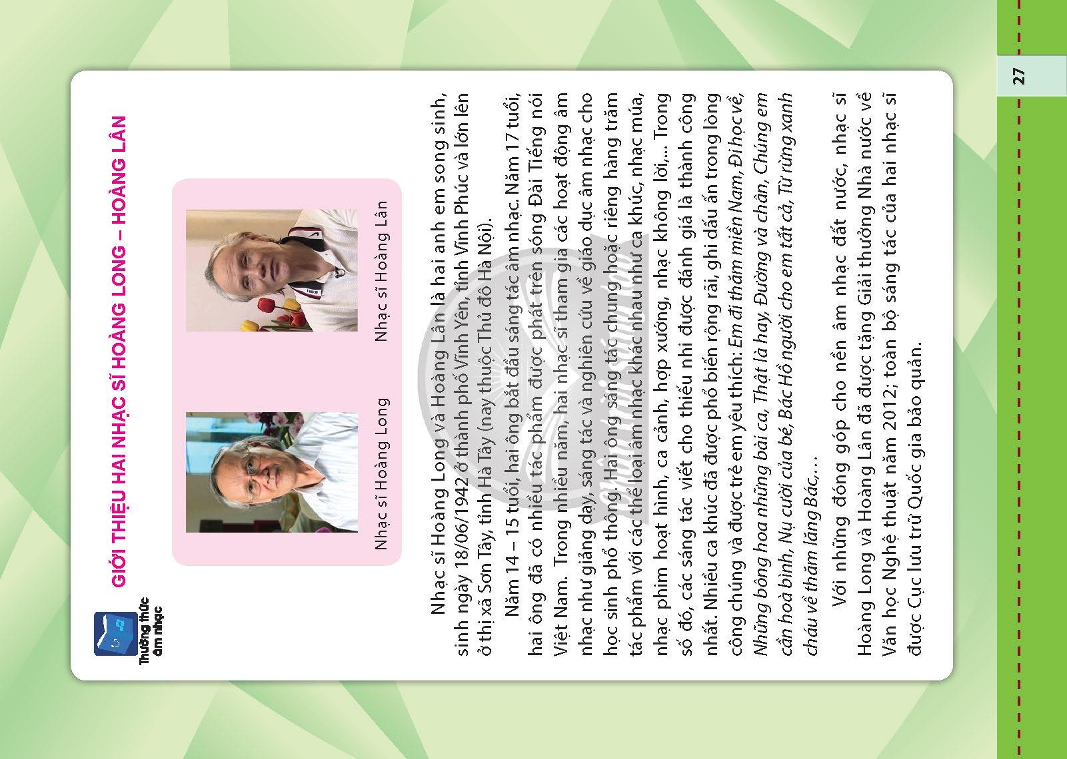  -GV chia nhóm, cho HS quan sát ảnh chân dung, đọc các thông tin về hai nhạc sĩ Hoàng Long – Hoàng Lân.  -GV yêu cầu HS làm việc theo bốn nhóm. Mỗi nhóm đọc, tóm tắt các ý chính về hai nhạc sĩ trên giấy A4 và chia sẻ trước lớp:  + Nhóm 1: Ngày sinh và quê quán.  + Nhóm 2: Cuộc đời và sự nghiệp.  + Nhóm 3: Các tác phẩm âm nhạc.  + Nhóm 4: Giải thưởng của Nhà nước.  GV đánh giá và chốt ý.  -GV cho HS nghe bài hát Từ rừng xanh cháu về thăm lăng Bác  GV cho HS nghe bài hát. GV có thể tóm tắt câu chuyện về bối cảnh sáng tác bài hát này cho HS nghe:  Năm 1978, Nhạc sĩ Hoàng Long và Hoàng Lân cho ra mắt ca khúc Từ rừng xanh cháu về thăm lăng Bác. Điều đặc biệt là bài hát về rừng nhưng lại bắt đầu từ biển. Bài hát ra đời trong lần nhạc sĩ Hoàng Lân đi công tác ở huyện Hải Hậu, tỉnh Nam Định. Cụ thể là từ lời giới thiệu của Bí thư Huyện đoàn Hải Hậu: Những HS ngoan, giỏi đều được thưởng một chuyến đi du lịch đến Thủ đô Hà Nội, nhạc sĩ Hoàng Lân đã nảy ra ý  tưởng: Em bé thiếu nhi miền núi đi qua bao suối, bao đèo về đến Hà Nội, được thăm nhiều di tích lịch sử, thăm lăng Bác Hồ. Và khi trở về Thủ đô Hà Nội, nhạc sĩ Hoàng Lân đã hát cho nhạc sĩ Hoàng Long nghe đầu tiên và nhạc sĩ Hoàng Long đã chỉnh sửa một vài chỗ để bản nhạc hoàn chỉnh.  Với ca từ trong sáng, giản dị, bài hát Từ rừng xanh cháu về thăm lăng Bác như thay mặt các em nhỏ vùng Tây Bắc thể hiện tình cảm, sự yêu mến, trân trọng, ngưỡng mộ với vị lãnh tụ thiên tài của dân tộc. Bài hát được lấy chất liệu từ bài dân ca Chúng mình góp công nhỏ của dân tộc Mường.  -GV cho HS nêu cảm nhận.  4.VẬN DỤNG (3p)  -Gv hỏi lại tựa bài tiết học.  -GV cho nêu tóm tắt vầ 2 nhạc sĩ Hoàng Long, Hoàng Lân.  - Dặn HS về ôn lại bài vừa học, chuẩn bị bài mới, làm bài trong VBT. | - HS tham gia nhóm  -HS thực hiện trò chơi.  -HS lắng nghe  - Hs thực hiện  - Hs quan sát, theo dõi  - Hs thực hiện  - HS lắng nghe  -HS thực hiện lại 1-2 lần  - Các nhóm thực hiên.  -HS lắng nghe.  - HS lắng nghe.  -HS lắng nghe  -HS thực hiện  HS lắng nghe  -HS thực hiện  -HS quan sát  -HS thực hiện  HS lắng nghe  -HS nêu cảm nhận  HS trả lời  HS lắng nghe ghi nhớ
IV. ĐIỀU CHỈNH SAU BÀI DẠY: ..................................................................................
……………………………………………………………………………………………..
……………………………………………………………………………………....

